ESSER entwickelt Ringleitungstechnik für Sprachalarmanlagen –
Hohe Ausfallsicherheit und weniger Kosten

Neuss, 23. August 2013 – Hersteller von professionellen Sprachalarmsystemen und elektroakustischen Notfallwarnsystemen arbeiten zurzeit an der Ringleitungstechnik für die 100-V-Lautsprecheranbindung. Im Gegensatz zur Brandmeldetechnik hat sich die Ringleitungstechnik bei Sprachalarmanlagen bisher noch nicht als Standard etabliert, da für diesen Bereich aufgrund der höheren Leistungen andere Anforderungen gelten. Mit der neuen VARIODYN® D1 Loop Technology von ESSER ist hier nun ein großer Schritt nach vorne gelungen.
Eine vollständige Ausfallsicherheit für Lautsprecher wurde bisher noch nicht in den einschlägigen Normen gefordert. Wenn man nach heutigem Stand eine normgerechte Anlage nach DIN VDE 0833-4 oder EN 60849 aufbaut, reicht – je nach Anwendungsfall – eine A/B- oder Einfachverkabelung in Stichleitungstechnik aus.

Bei baurechtlich geforderten Sprachalarmanlagen sind die in den jeweiligen Bundesländern gültigen Leitungsanlagen-Richtlinien (LAR) obligatorisch. Demnach muss eine 30-minütige Alarmierung gewährleistet sein. Die VARIODYN® D1 Loop Technology stellt eine Alternative zur E30 Verkabelung dar, da hier eine Ringleitung beidseitig eingespeist wird und gemäß EN54-17 zugelassene Loop Isolator Module sicherstellen, dass auch bei einem Kurzschluss die Funktionalität des Rings erhalten bleibt. Aufgrund der vielen Vorteile ist davon auszugehen, dass sich die 100-V-Ringleitungstechnik mittel- bis langfristig als Standard herausbilden wird.

1572 Zeichen (inkl. Leerzeichen)
Telefon-Kontakt: Dipl.-Ing. Joachim Meisehen, Marketing/Kommunikation +49 (0) 2131 / 40615226

Hinweis: Die Textdaten und Feindaten können unter www.esser-systems.de im Bereich Service / Presse, unter dem Stichwort „Pressemitteilungen“, heruntergeladen werden.

Abbildung:
ESSER Ringleitungstechnik für 100V Lautsprecheranbindung

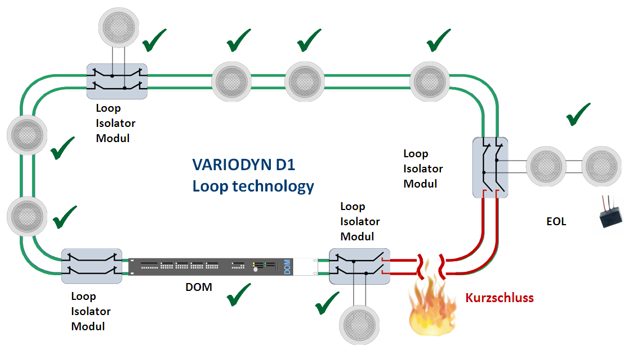

Die Novar GmbH ist Teil der Geschäftseinheit Honeywell Life Safety (HLS) und gilt mit ihren traditionsreichen Marken ESSER und Ackermann als führend in den Bereichen Brandmeldetechnik, Sprachalarmierung sowie in der Krankenhaus- und Pflegekommunikation.

HLS gehört mit einem Umsatz von 15,9 Milliarden US-Dollar zum Bereich Automation and Control Solutions (ACS), eine von vier strategischen Geschäftseinheiten innerhalb des Honeywell-Konzerns. HLS schützt mit seinen innovativen Produkten Personen und Sachwerte weltweit und ist führend beim Brandschutz, bei Kommunikationssystemen, die Gasdetektion, persönlichen Schutzausrüstungen sowie bei der Patientenüberwachung. Die qualitativ hochwertigen Produkte, integrierte Systemlösungen sowie Dienstleistungen machen das Leben sicherer und komfortabler. Die HLS-Spitzen-Technologie findet sich überall in Ihrer unmittelbaren Nähe - in Produkten, Software und Systemlösungen, so zum Beispiel auf Flughäfen, in Hotels, Krankenhäusern und Schulen, in Geschäftszentren, Stadien sowie im industriellen Umfeld.

Honeywell International ist ein diversifizierter Fortune 100-Konzern und beliefert Kunden weltweit mit Luftfahrtprodukten und -dienstleistungen, Gebäudesteuerungstechnologien (privat und kommerziell), Produkten für die Automobilindustrie, Turboladern sowie Spezialmaterialien. Honeywell agiert innerhalb der EMEA-Region (Europa, Mittlerer Osten und Afrika) in über 35 Ländern und beschäftigt dort rund 30.000 Mitarbeiter. Honeywell-Aktien werden in New York, London und Chicago an der Börse gehandelt. Weitere Informationen finden Sie unter www.honeywellnow.com.

Diese Veröffentlichung enthält vorausschauende Aussagen gemäß der Definition in Abschnitt 21E
des Securities Exchange Act (Wertpapierbörsengesetz) von 1934, einschließlich Informationen
zu zukünftigen Geschäftsprozessen, Finanzergebnissen und Marktbedingungen. Solche vorausschauenden Aussagen enthalten die für Geschäftsprognosen üblichen Risiken und Ungewissheiten wie in den Unterlagen gemäß des Securities Exchange Acts näher beschrieben.

